

1. **Тема: MediNote**

1. **Автори:**

* + - **Име:** **Мартин Атанасов Дачев**
* **Back-end, Architecture, Database, Android app, Deployment**
* **email:** martin.dachev98@gmail.com
  + - **Име: Димитър Димитров Величков**
* **Front-end (Android app UI, Website UI)**

1. **Резюме:**

* 1. **Цели:**

Платформата MediNote е създадена с няколко цели. На първо място, чрез него да бъде спряно фалшифицирането на медицински бележки в училищата (въпрос, който години не бе решен).

Да се улесни проверяването за достоверността на бележките.

Чрез MediNote, освен медицински бележки, в бъдеще ще могат да бъдат създавани и преглеждани медицински свидетелства и профилактични прегледи като по този начин достъпът до тях ще бъде по-лесен – ще бъдат на едно място в нашата платформа.

* 1. **Основни етапи в реализирането на проекта.** 
     + - Обмисляне на идеята на проекта
       - Вземане на решение за технологиите, които ще бъдат използвани
       - Моделиране на база от данни
       - Създаване на база от данни
       - Създаване на защитено Web API (RESTful API) за достъп и промяна на данните
       - Публикуване на Web API (RESTful API) в Azure
       - Създаване на клиенти – разработка на Android приложение, а в бъдеще и уебсайт
       - Изграждане на основните функции на приложението
       - Оформяне на дизайна
       - Тестване и отстраняване на неизправности
       - Публикуване в Google Play

# 4.3 Ниво на сложност на проекта

Платформата включва приложението включва създаване на бележки, регистрация на доктори и ученици (съответно от потребителите с необходимите права), преглеждане на бележки.

**4.4 Логическо и функционално описание на решението**

Платформата се състои от няколко физически и логически разделени части. Реализирана е чрез Three-Tier Architecture модел, като във всеки Tier има един или повече Layers. Tiers са група от Layers, които са “инсталирани“ на един физически “unit”, например Базата данни се намира в Microsoft Azure.

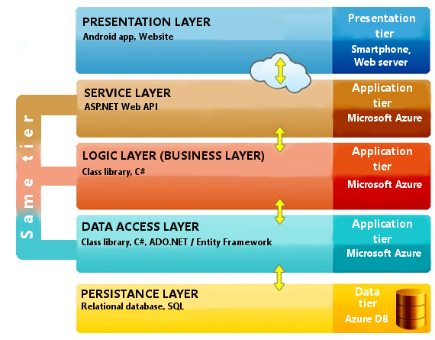

1. **Presentation tier** – Представлява Android приложението и е инсталиран на смартфоните потребители. Също тук спада и уеб сайта в разработка, който ще бъде хостнат в бъдеще.
   1. Presentation layer – Това е най-горният слой, който представя на потребителите информацията и им дава възможност да използват функциите на платформата. Намира се в Presentation tier.
2. **Application tier** – Инсталиран е в Microsoft Azure. Тier-а включва целия Web API solution от папката “MediNote-WebApi“. Той изпълнява цялата функционалност, грижи се за права на потребители и сигурност.

2.1 Service layer – Представлява ASP.NET Web API проекта с име “MediNote”. Публичен RESTful Service, с който клиентите комуникират, за да взимат или добавят информация.

2.2 Logic layer (Business layer) – Представлява Class library проекта с име “ServiceLayer”. Осъществява връзката между Service layer (2.1) и Data Access layer (2.3). Взима, добавя и ако е нужно обработва и преструктурира данните. Въпреки името на проекта във Visual Studio, това е Logic layer-a. Представлява сървис за данните, затова е така именуван.

2.3 Data Access layer – Class library проект с име “DAL”. Има генериран от Entity Framework модел на базата данни (БД) и на stored procedures, както и основни функции за комуникация с БД. Единственият layer, който има директен достъп до БД.

3. **Data tier** – Включва релационна база данни. Инсталиран е в Azure SQL Server.

3.1 Persistance layer – Съставен от релационна база данни (БД), със Stored Procedures. Процедурите могат да се видят във SQL Server в папката “Programmability\Stored Procedures” на БД.

# Сървърна част (WebApi) – завършена основна функционалност, активно тестване и довършване на документацията

(**GitHub link**: https://github.com/MartinDachev/MediNote-Web-API)

Сървърната част на платформата е качена в Microsoft Azure. Може да се достъпи от следния линк

-<https://medinote.azurewebsites.net/>

Подробна документация за използването му може да се намери в папката Documentation с име “**webapi_howtouse.pdf**”. Ще бъде качена и на линка за WebApi. Препоръчваме сваляне от там ако е налично, защото всякакви промени и добавки ще се качват на линка.

# Android приложение – в активна доразработка

(**GitHub link**: https://github.com/sabaton1111/MediNote-Android-master)

Android приложението може да се намери под името “MediNote” в Google Play.

(Ако телефонът е на български, то цялото приложение ще бъде на български език. В противен случай то ще бъде стартирано на английски.)

Линк към него:

<https://play.google.com/store/apps/details?id=com.skullybunny.medinoteservices.medinote&hl=bg>

Могат да се очакват редовни ъпдейти на приложението, затова препоръчваме сваляне от Google

Play и проверяване за ъпдейти, а не инсталиране от .apk файла в проекта.

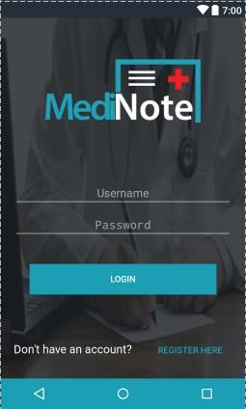

При стартиране на приложението се отваря формата за вход. Тя се състои от: ImageView, на което е изобразено логото на MediNote, две полета за въвеждане на „Потребителско име (ЕГН)“ и „Парола“ и един бутон „Вход“.

В приложението могат да влизат всички видове потребители — доктори, ученици и администратори.

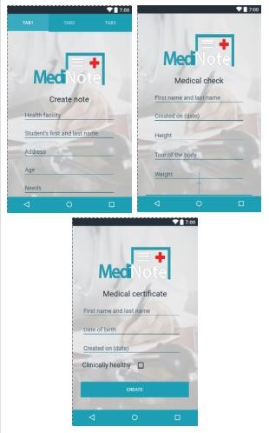

Потребителите, които са регистрирани като лекари, могат да извършват няколко действия:

* Създаване на извинителна бележка
* Създаване на медицинско удостоверение (още незавършено)

• Регистриране на ученик

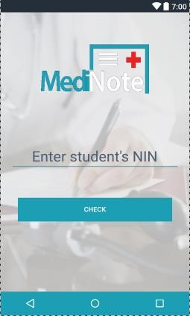

Учителите и учениците имат възможност да проверяват/виждат бележките .

## Уеб сайт (в ранна разработка)

В момента разработваме и Уеб сайт към платформата, но той ще е наличен на по-късен етап.

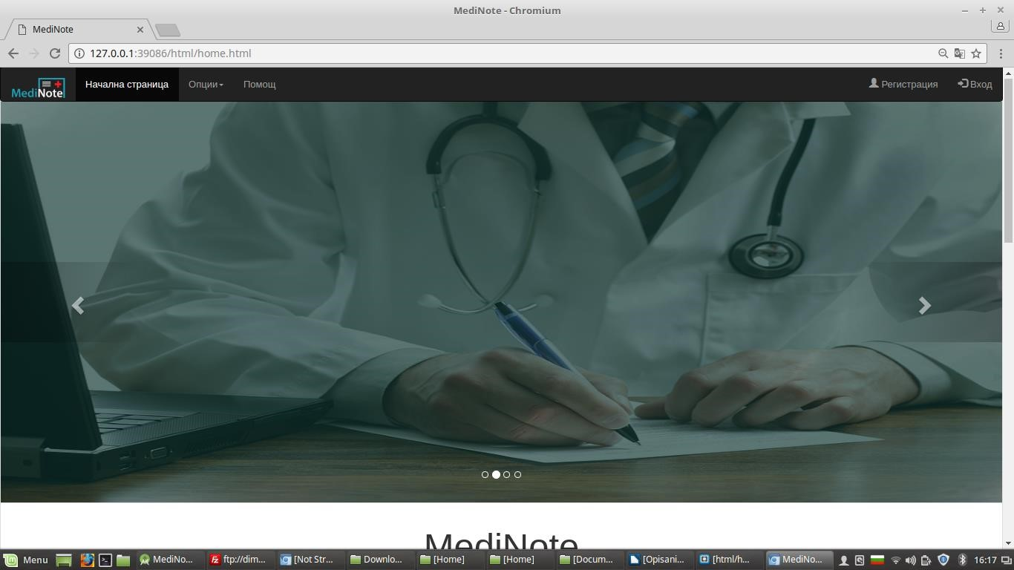

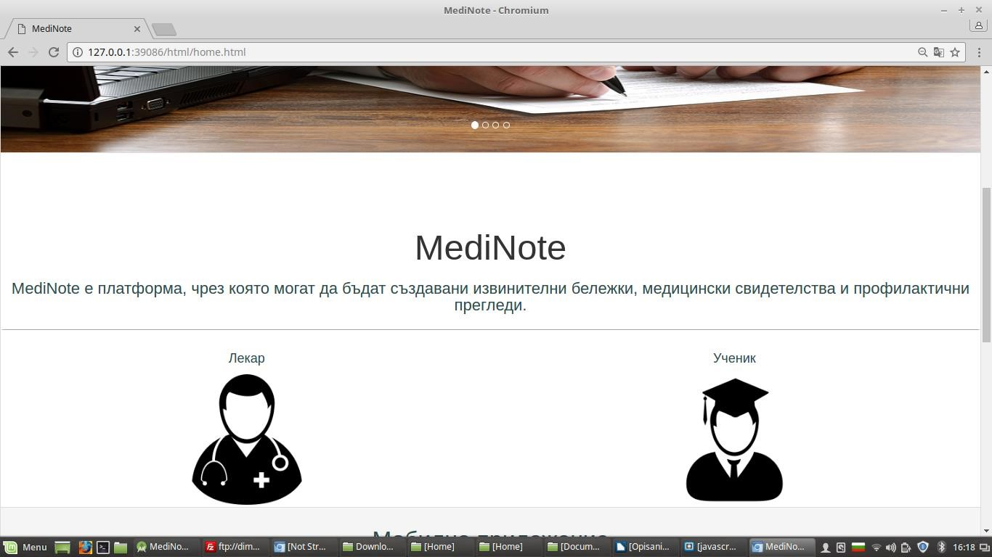

## 4.5 Реализация

* Android Studio
* Java/XML
* Visual Studio 2015/2017
* ASP.NET
* Entity Framework
* Adobe Illustrator CS5
* Adobe Photoshop CS5.1
* GIMP Image Editor
* JSON
* SQL Server
* Microsoft Azure

## 4.6 Описание на приложението

MediNote Android приложението се инсталира чрез официалният магазин за

приложения на Android — Google Play или чрез инсталационният файл app-release.apk, който се намира в папката Installation.

(**Забележка: Препоръчваме инсталирането на приложението от Google Play, защото там винаги е налична най-новата версия**).

|  |  |  |
| --- | --- | --- |
| Потребителско име (ЕГН) | Парола | Тип акаунт (роля) |
| 8007040028 | adminhardpass2 | Админ (Admin) |
| 9110100000 | 9110100000 | Доктор (Doctor) |
| 9010100000 | 9010100000 | Ученик (Student) |

“

**\*\*\*Някои от акаунтите, които съществуват – още информация за акаунтите всеки какво може да прави, може да се види в документацията за Web API (RESTful Service).**

## 4.7 Заключение

Резултатът е една платформа, която има за цел да улесни и организира процеса по издаване и проверяване на медицински бележки, а в бъдеще и на други документи.Направена е така, че да бъде scalable, testable и добавянето на компоненти и клиенти да е възможно без големи промени в архитектурата.